Důvodová zpráva

- Návrh na uzavření dodatku č. 30 ke zřizovací listině Čtyřlístek – centrum pro osoby se zdravotním postižením Ostrava, příspěvková organizace, kterým dojde k odejmutí pozemků svěřených příspěvkové organizaci k hospodaření, na základě žádosti organizace.

- Návrh na jejich následné svěření do správy městského obvodu Petřkovice.

- Jedná se o pozemky o celkové výměře 1.193 m² v k. ú. Petřkovice u Ostravy, obec Ostrava, které byly příspěvkové organizaci dány k hospodaření v souvislosti se stavbou Domu pro sociální účely, ulice U Jana 946/2a v Ostravě-Petřkovicích.

- Následný provoz prokázal, že předmětné pozemky jsou pro organizaci nepotřebné a jejich údržba náročná.

- Městský obvod Petřkovice projevil zájem o svěření těchto pozemků do své správy.

Projednáno v radě města. Rada města dne 19.08.2025 doporučila zastupitelstvu města rozhodnout dle bodu 1), 2) a 3) návrhu usnesení.

Přehled zájmových pozemků
Katastrální území | Pozemek parc. č. | Výměra/m² | Druh pozemku | Způsob využití
Petřkovice u Ostravy | 331 | 120 | ostatní plocha | neplodná půda
Petřkovice u Ostravy | 335/5 | 165 | ostatní plocha | ostatní komunikace
Petřkovice u Ostravy | 335/6 | 703 | ostatní plocha | zeleň
Petřkovice u Ostravy | 335/7 | 205 | ostatní plocha | zeleň
CELKEM |  | 1 193

Územní informace, k. ú. Petřkovice, p. p. č. 331, 335/5, 335/6, 335/7
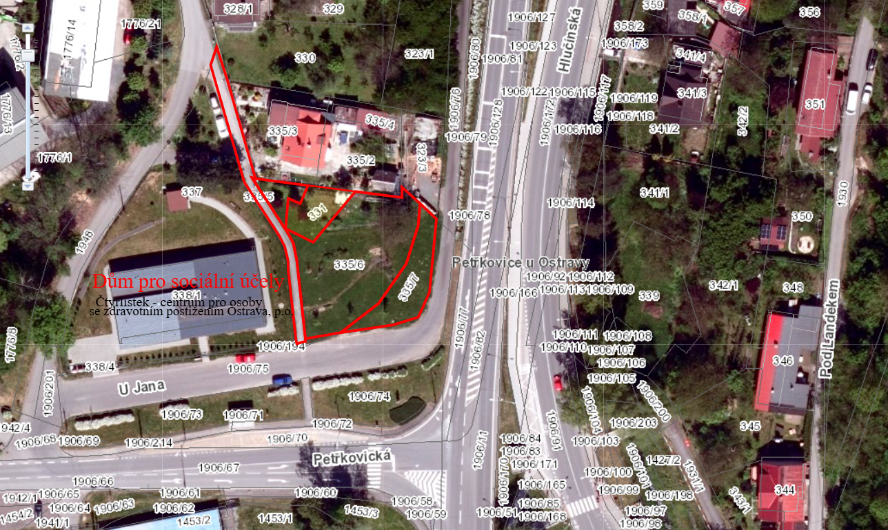
Žadatel
Žadatelem o odejmutí svěřených pozemků je Čtyřlístek - centrum pro osoby se zdravotním postižením Ostrava, příspěvková organizace, IČO 70631808, sídlo Hladnovská 751/119, Slezská Ostrava – Muglinov, 712 00 Ostrava 12.
Žádost je přílohou č. 1 předloženého materiálu.

Předmět a informace
Majetkový odbor Magistrátu města Ostravy obdržel žádost ředitele příspěvkové organizace Čtyřlístek, XXXXXXXXXXX o odejmutí svěřených pozemků a jejich navrácení do majetku města.
Jedná se o pozemky parc. č. 331, 335/5, 335/6, 335/7 v k. ú. Petřkovice u Ostravy, obec Ostrava, které byly příspěvkové organizaci dány k hospodaření v roce 2016 na stavbu Domu pro sociální účely, ulice U Jana 946/2a v Ostravě-Petřkovicích. Provoz centra ukázal, že uvedené pozemky nejsou klienty využívány, přičemž jejich údržba je pro příspěvkovou organizaci velmi náročná. Okolní pozemky jsou ve vlastnictví statutárního města Ostrava, se svěřenou správou městskému obvodu Petřkovice.

Územní informace a vlastnické vztahy jsou přílohou č. 2 předloženého materiálu.

Návrh dodatku č. 30 ke zřizovací listině je přílohou č. 3 předloženého materiálu.

Stanoviska odborů
S odejmutím pozemků daných k hospodaření příspěvkové organizaci Čtyřlístek souhlasí odbor hospodářské správy za podmínky okamžitého následného převodu do správy městskému obvodu Petřkovice.

Stanovisko městského obvodu
O vyjádření k možnému svěření výše uvedených pozemků ve vlastnictví statutárního města Ostravy byl požádán také místně příslušný městský obvod. Rada městského obvodu Petřkovice dne 10.06.2025 usnesením č. 717/65 souhlasila se svěřením pozemků parc. č. 331, 335/5, 335/6, 335/7 v k. ú. Petřkovice u Ostravy, obec Ostrava do správy MOb Petřkovice.

Upozornění
Tento materiál obsahuje informace podléhající ochraně osobních údajů, které by neměly být zveřejňovány dle zákona č. 106/1999 Sb., o svobodném přístupu k informacím, ve znění pozdějších předpisů, jelikož jsou chráněny zákonem č. 110/2019 Sb., o zpracování osobních údajů.

